ДОКЛАД
ПАО «Россети Ленэнерго»
по вопросу «О принятии мер по предотвращению массовых отключений электроэнергии в населенных пунктах Ленинградской области»

13.04.2022

ПАО «Россети Ленэнерго» - одна из крупнейших распределительных сетевых организаций, обслуживающая территорию Ленинградской области, основными видами деятельности которой являются:
- оказание услуг по передаче и распределению электроэнергии;
- технологическое присоединение новых потребителей к сетям.

По состоянию на 01.01.2022 основные производственные активы составляют:
- количество ПС 35 кВ и выше – 302 шт;
- мощность ПС 35 кВ и выше – 11,6 тыс. МВА;
- количество ТП (РП) – 14 968 шт;
- протяженность ЛЭП 0,4-110кВ (по цепям) – 48,3 тыс.км;
Для реализации задач по обеспечению бесперебойного электроснабжения потребителей Ленинградской области ПАО «Россети Ленэнерго» располагает следующими силами и средствами:
количество аварийно – восстановительных бригад – 214 шт.;
количество человек – 4 594 чел.;
количество единиц техники – 974 шт.

Итоги ремонтной программы 2020 – 2021 годов. План 2022 года (слайд № 3)

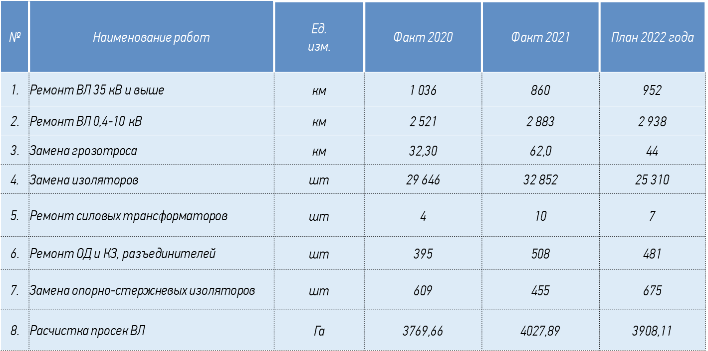

Все показатели ремонтной программы в 2020 и 2021 годах выполнены более чем на 100 %
Ремонтная программа 2022 года выполняется в соответствии с утвержденным графиком.

Электроснабжение потребителей Ленинградской области (слайд № 4)

В 2021 году в электрических сетях 0,4-110 кВ произошло 1858 технологических нарушений (аварий), что на 0,3 % меньше, чем в 2020 году
(в 2020 году произошло 1863 аварии), среднее время перерыва электроснабжения потребителей составило - 1,41 часа (на 0,7 % меньше, чем в 2020 году (в 2020 году - 1,42 часа).
По итогам 2021 года показатели уровня надежности оказания услуг, установленные Комитетам по тарифам и ценавой политике Ленинградской области выполнены (Пsaidi = 0,7829 час., Пsaifi = 0,55933 шт. (установлено РЭК Пsaidi = 1,2243 час., Пsaifi = 0,6375 шт.), достигнуто снижение по показателю Пsaidi – 36 % и Пsaifi – 12 %.

Основными причинами технологических нарушений являлись:
- природные воздействия – 830 технологических нарушений (аварий) (в 2020 году – 988, снижение на 16 %);
- посторонние воздействия – 785 технологических нарушений (в 2020 году – 688, рост на 29 %);
- износ (старение) оборудования – 243 технологических нарушений (в 2020 году – 188, рост на 14 %).

Информация о выполнении мероприятий по повышению надёжности электроснабжения в распределительных сетях 6 - 10 кВ (слайды № 5, 6, 7)

В настоящий момент, в зоне ответственности ПАО «Россети Ленэнерго» находятся воздушные линии 6-10 кВ, выполненные как неизолированным проводом, так и СИП, в следующем соотношении:

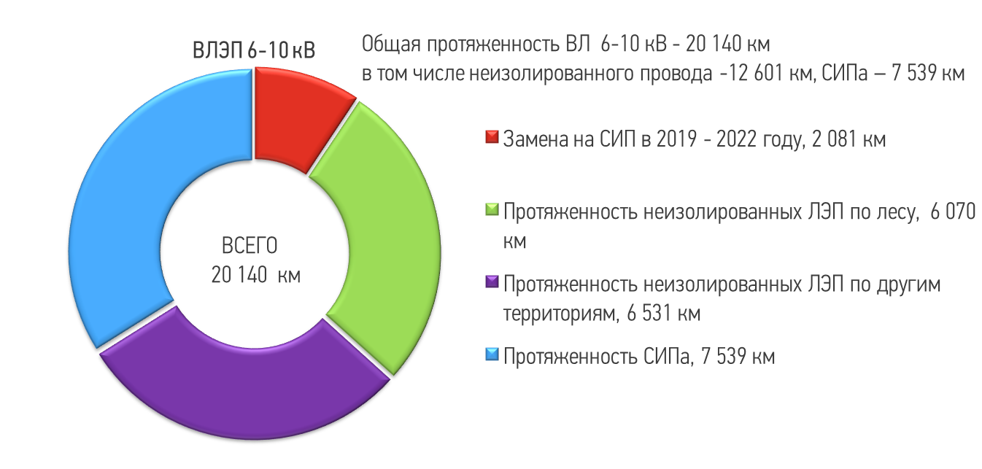

Наиболее эффективным мероприятием по повышению надежности электроснабжения потребителей, является замена неизолированного провода на СИП в сетях 6-10 кВ. В таблице представлены темпы замены в 2019 – 2022 года.
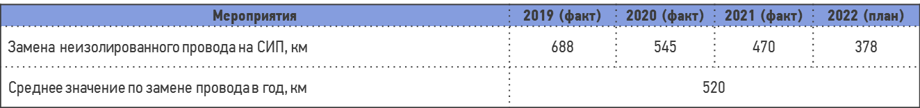

Таким образом, полная замена неизолированного провода на СИП (объем которого в настоящий момент составляет 12 601 км), может быть выполнена в течение 24 лет, при условии наличия финансирования в объеме
44 103 млн. руб. (рассчитано в ориентировочных ценах 2022 года).

Считаем целесообразным организовать реализацию данных мероприятий в
два этапа, а именно:


Следующим эффективным мероприятием по повышению надежности электроснабжения потребителей, является приведение ширины просек ВЛ к нормативному состояния (расширение просек ВЛ). В таблице представлены темпы расширения просек ВЛ в 2019 – 2022 годах.

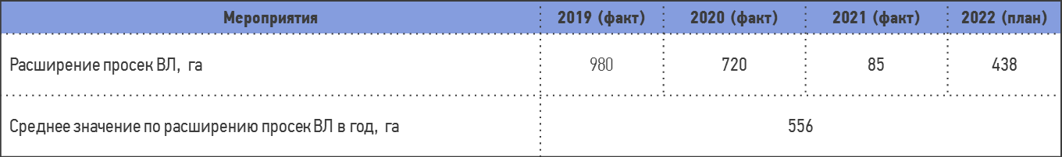

Расширение просек ВЛ планируется к выполнению и в последующие годы, в соответствии с инвестиционной программой Общества.

Информация по финансированию ИПР Общества по Ленинградской области (слайды № 8, 9)

Слайд № 8 показывает распределение финансирования ИПР Общества по видам объектов. Значительная часть затрат от общего объема финансирования приходится на объекты технологического присоединения и объекты, напряжением 35 кВ и выше. Расходы на реновацию распределительных сетей 0,4-10 кВ составляют лишь 7,8 %.
Слайд № 9 отражает распределение финансирования ИПР Общества по территориальному признаку (СПб и ЛО). Затраты на реализацию мероприятий ИПР по СПб в 4 раза превышают затраты по ЛО.

Таким образом, объем выделяемых затрат на техническое перевооружение распределительных сетей 0,4-10 кВ в ЛО недостаточный.

Информация по корректировке ИПР Общества по Ленинградской области, в части включения дополнительных мероприятий (слайд № 10)

В 2021 году на основании аварийности и обращений потребителей, были разработаны технические решения, направленные на повышение надежности электроснабжения, на основании который были подготовлены предложения для включения в корректировку ИПР Общества.

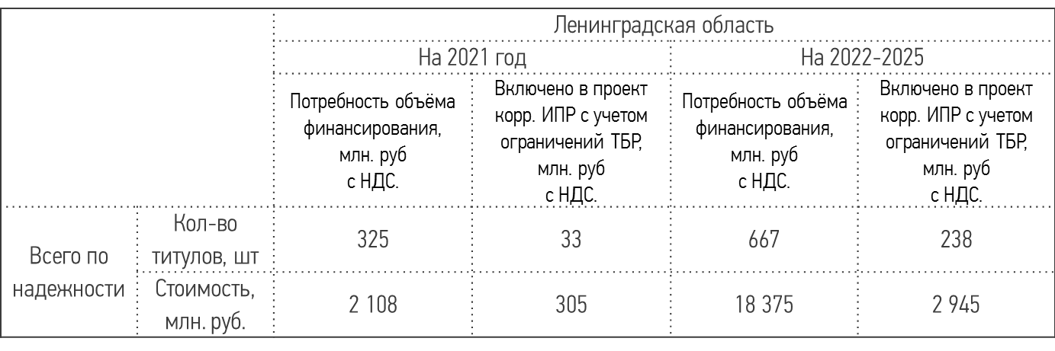

В связи с ограничениями соответствии с тарифно – балансовыми решениями, в проект корректировки ИПР, включено мероприятий на общую сумму 2 945 млн. руб., что на 84 % ниже фактической потребности.

Программа повышения надежности электроснабжения потребителей Ленинградской области (слайд № 11)

На основании аварийности и обращений потребителей, в Обществе разработана программа реновации электросетевого оборудования, расположенного на территории Ленинградской области с целевым финансированием ее реализации, в объемах, отраженных в таблице:

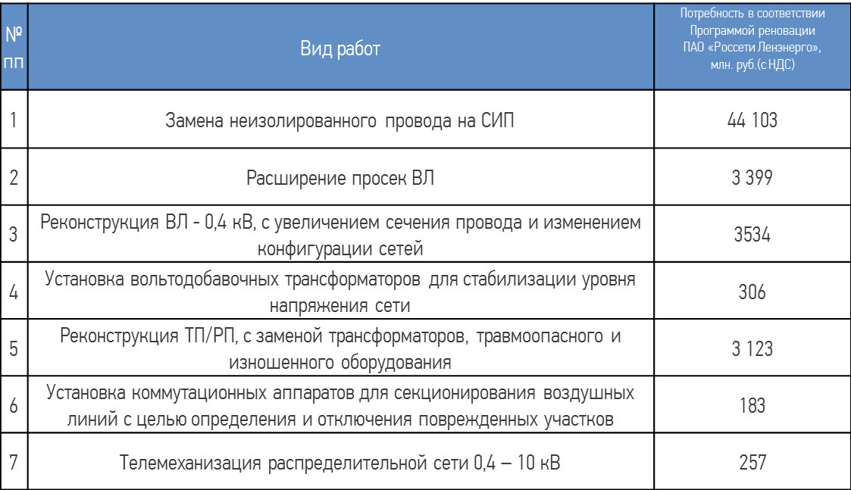

Слайды № 12, 13
Одновременно с вышесказанным, отмечу проблемы, косвенно влияющие на качество электроснабжения потребителей ленинградской области, а именно:

- стандартизированные ставки на 2022 год на территории Ленинградской области, утвержденные приказом ЛенРТК, не покрывают экономически обоснованные расходы на строительство электросетевых объектов, необходимых для технологического присоединения заявителей, что влечет формирование убытков и необходимость их компенсации через тарифы на передачу электроэнергии. Снижение ставок в 2022 году составило 35 %, удорожание продукции составило 38 % (слайд № 12)
- отсутствие инициативы от Муниципальных образований (далее также – МО) в части выявления бесхозяйных электросетевых объектов (слайд № 13)
- законодательством закреплена возможность оформления права собственности территориальными сетевыми организациями (далее – ТСО) на бесхозяйные объекты только в отношении объектов недвижимости (5% от всех бесхозяйных объектов) (слайд № 13).

ВЫВОДЫ:

- для повышения качества и надежности электроснабжения потребителей Ленинградской области, необходимо обеспечить выполнение мероприятий по техническому перевооружению распределительных сетей 0,4- 10 кВ с выделением целевого финансирования для их реализации ориентировочным объемом 6 млрд. руб. с НДС в год;
- необходим пересмотр стандартизированных ставок, в связи с удорожанием продукции в 2022 году, с целью исключения формирования убытков и необходимости их компенсации через тарифы на передачу электроэнергии,
- необходим эффективный и взаимовыгодный механизм передачи в
ПАО «Россети Ленэнерго» объектов электросетевого хозяйства, принадлежащих на праве собственности Муниципальным образованиям, в том числе ранее являвшихся бесхозяйными, и в установленном порядке оформленных МО;
- необходимо внести изменения в законодательную базу, в части обеспечения возможности ТСО проводить мероприятия по оформлению прав собственности на бесхозяйные объекты, в том числе на объекты движимого имущества.

СПАСИБО ЗА ВНИМАНИЕ!

